**BÁO CÁO BÀI TẬP LỚN**

**Học phần**: Công nghệ Web (CSE485)

**STT: 09**

**Chủ đề 4**: Xây dựng website hỗ trợ quản lý học tập

**Phân công công việc và thông tin Project**

|  |  |  |
| --- | --- | --- |
| **Phân việc trong nhóm** | | |
| 1951061047_Ngô Hoàng Thủy | 1951061092_Nguyễn Thị Cẩm Tú | 1951060933_Vũ Thị Phương |
| * Giao diện giáo viên * Đăng ký, đăng nhập giáo viên * Quản lý danh sách học sinh nộp bài * Quản lý danh sách học sinh | * Giao diện học sinh * Đăng ký, đăng nhập học sinh * Nộp bài tập của học sinh * Database | * Giao diện quản lý danh sách bài tập * Thêm, sửa, xóa bài tập |
| Điểm tự đánh giá của cá nhân: 6.5 | Điểm tự đánh giá của cá nhân: 6 | Điểm tự đánh giá của cá nhân: 6 |
| **Ghi chú**: Trưởng nhóm |  |  |
| Link Github tới thư mục BTL làm việc của nhóm: https://github.com/Camtu1309/N9-BTLWeb | | |

**2. Lược đồ CSDL và Chi tiết các bảng**

|  |
| --- |
| **Database ER Diagram** |
|  |

|  |  |  |  |
| --- | --- | --- | --- |
| Quan hệ | Thuộc tính | Diễn giải | Kiểu dữ liệu |
| Users_student | Id_student | Mã học sinh | int(11) |
| First_name | Họ đệm học sinh | varchar(30) |
| Last_name | Tên học sinh | varchar(40) |
| email | email | varchar(60) |
|  | password | Mật khẩu | char(60) |
| Users_teacher | Id_teacher | Mã giáo viên | int(11) |
| First_name | Họ đệm giáo viên | varchar(30) |
| First_name | Tên giáo viên | varchar(40) |
| email | email | varchar(60) |
| password | Mật khẩu | char(60) |
| Give-hw | Id_hw | Mã bài tập | int(11) |
| Name_hw | Tên bài tập | varchar(3000) |
| Require_hw | Mô tả bài tập | varchar(3000) |
| Time_st | Ngày giao | datetime |
| Time_ex | Ngày hết hạn | datetime |
| Submit | Id_sb | Mã bài đã nộp | int(11) |
| File_sb | Tên file nộp | varchar(300) |
| Id_student | Mã học sinh | int(11) |
| Id_hw | Mã bài tập | int(11) |

**3. Hình ảnh kết quả các chức năng đã thực hiện được.**

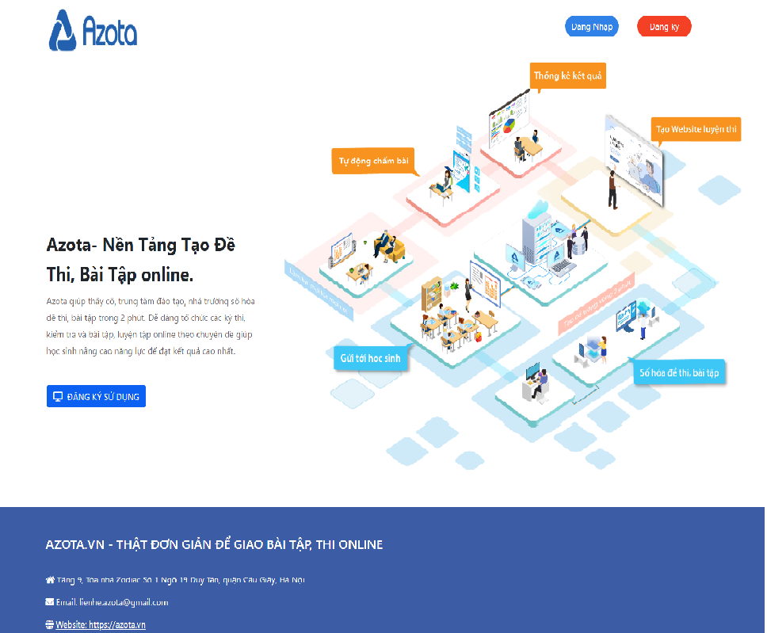

*Trang index*

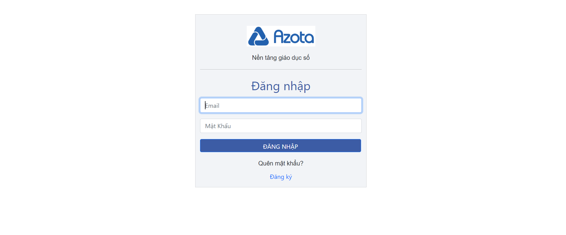

*Trang đăng nhập*

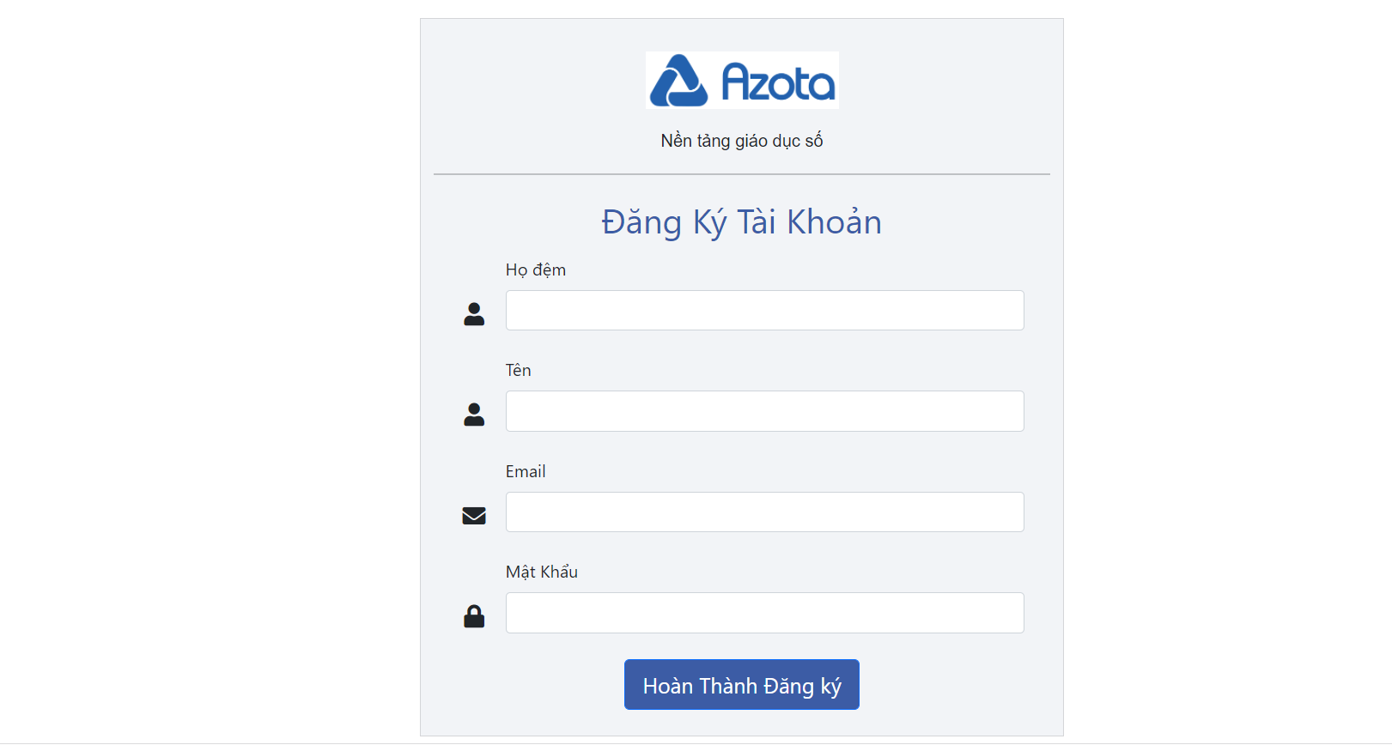

*Trang đăng ký*

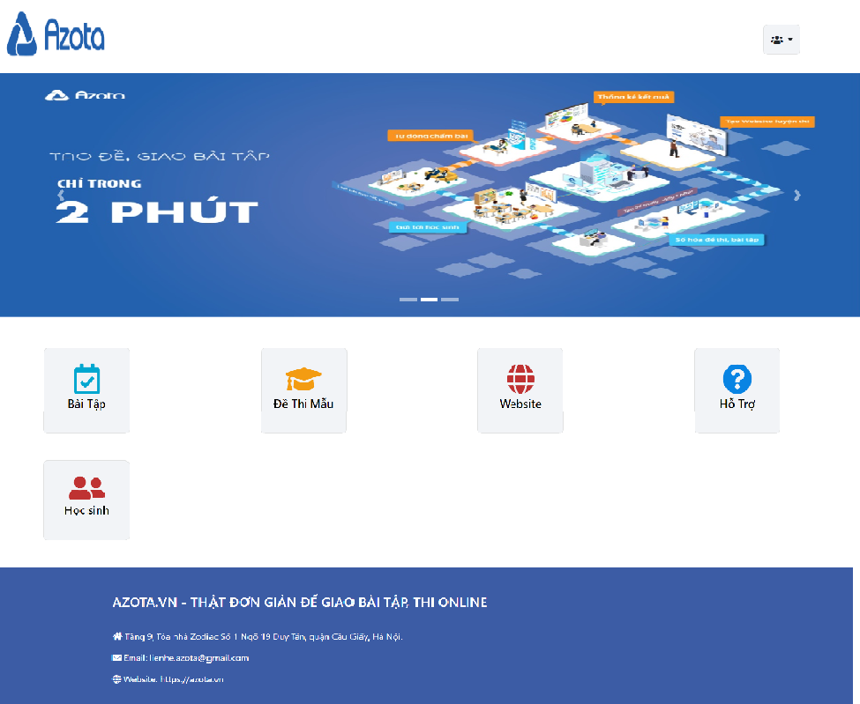

*Trang chủ giáo viên*

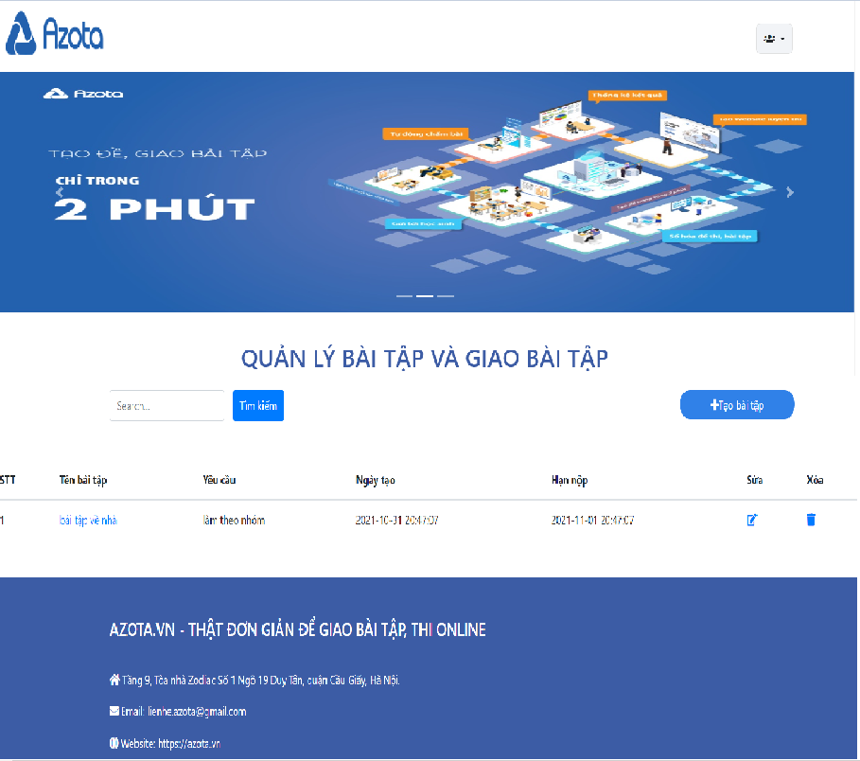

*Trang quản lý bài tập của giáo viên*

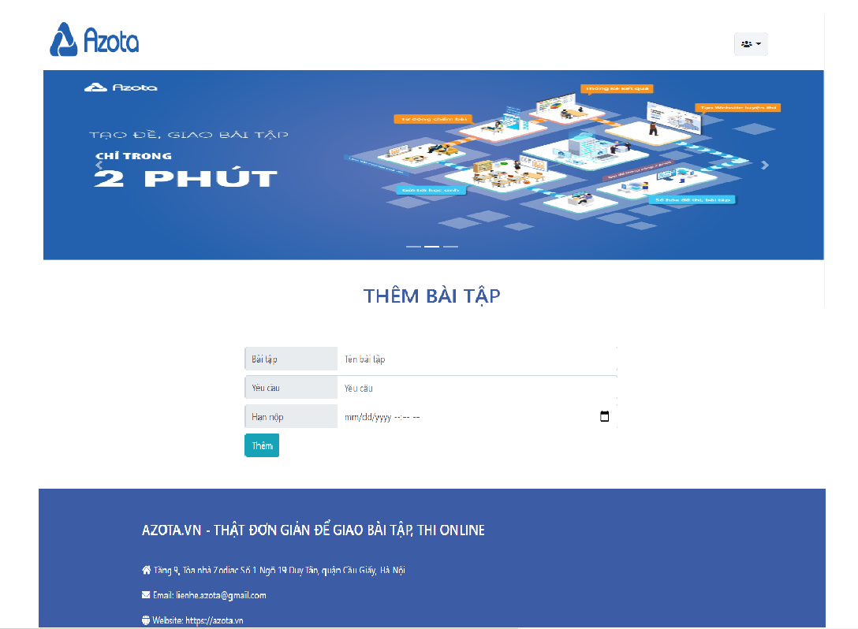

*Trang thêm bài tập*

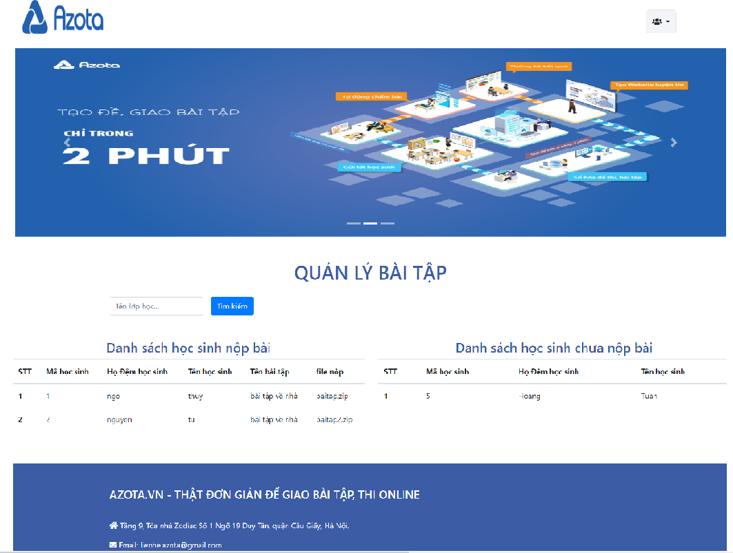

*Trang quản lý danh sách học sinh nộp bài*

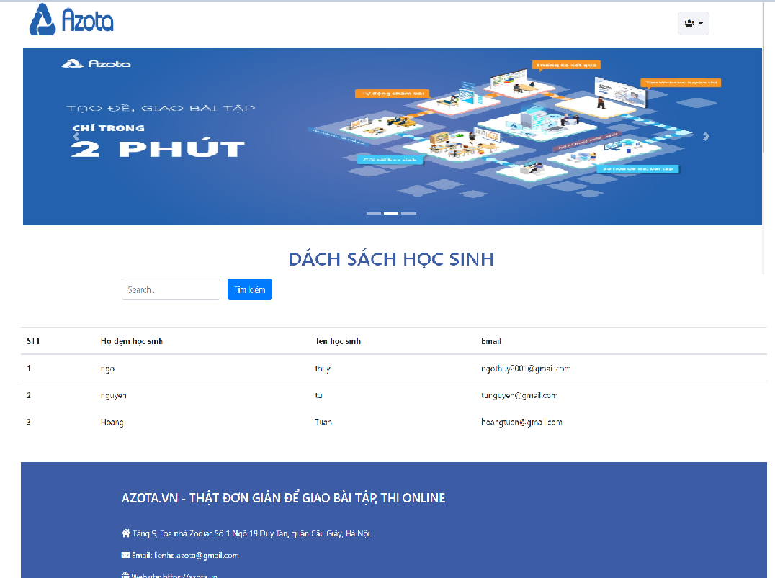

*Trang quản lý danh sách học sinh*

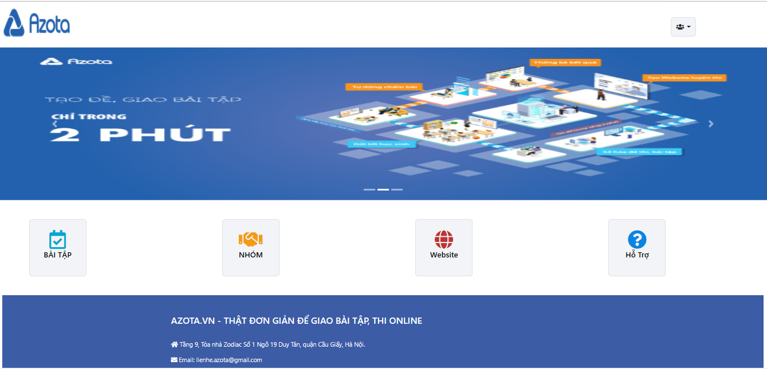

*Trang chủ học sinh*

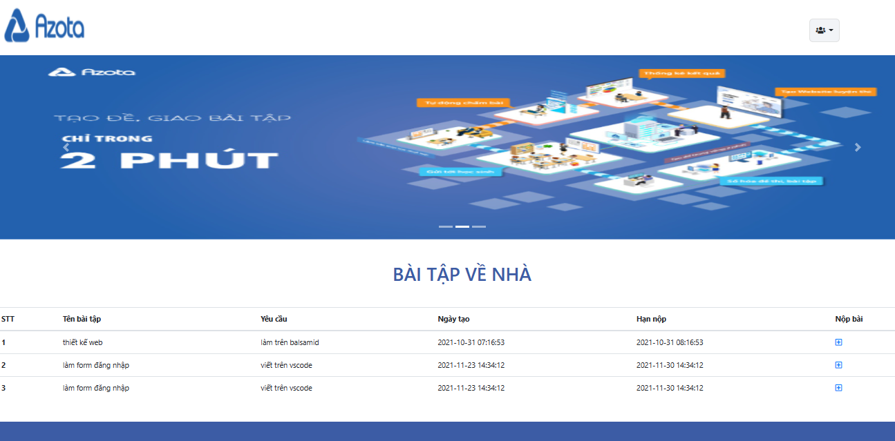

*Trang hiện thị bài tập cần làm*

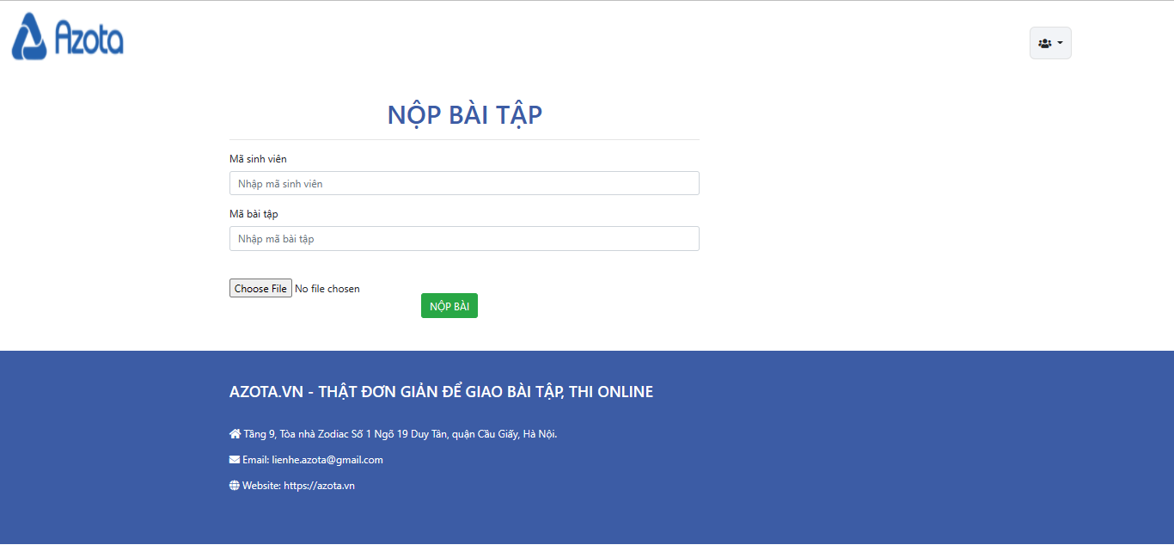

*Trang nộp bài tập*